体检客人登记头像保存FTP设置

1. FTP设置

【体检平台】--【参数设置】

设置FTP连接的相关参数

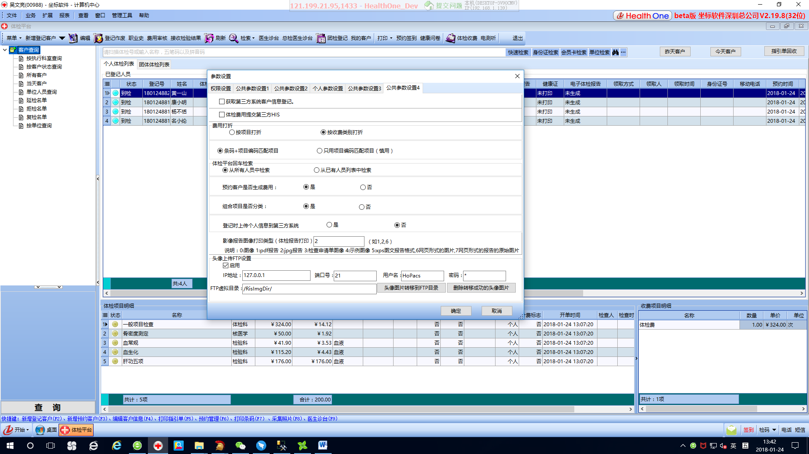

FTP虚拟目录为FTP服务器的虚拟目录，这里如果为空则默认为“/RisImgDir/”。

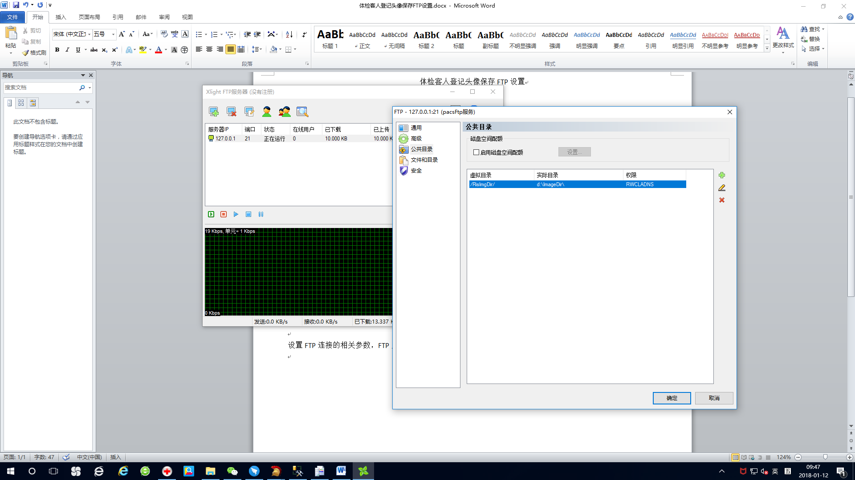

2、【客人登记】刷新份证、图片采集、导入图片

【头像上传FTP设置】启用后客户的头像图片就保存到FTP服务器对应的目录，如果没有启用客户的头像图片则保存到数据库。

3、报表设置

增加“客人头像”数据源，脚本设置如下图

如健康证

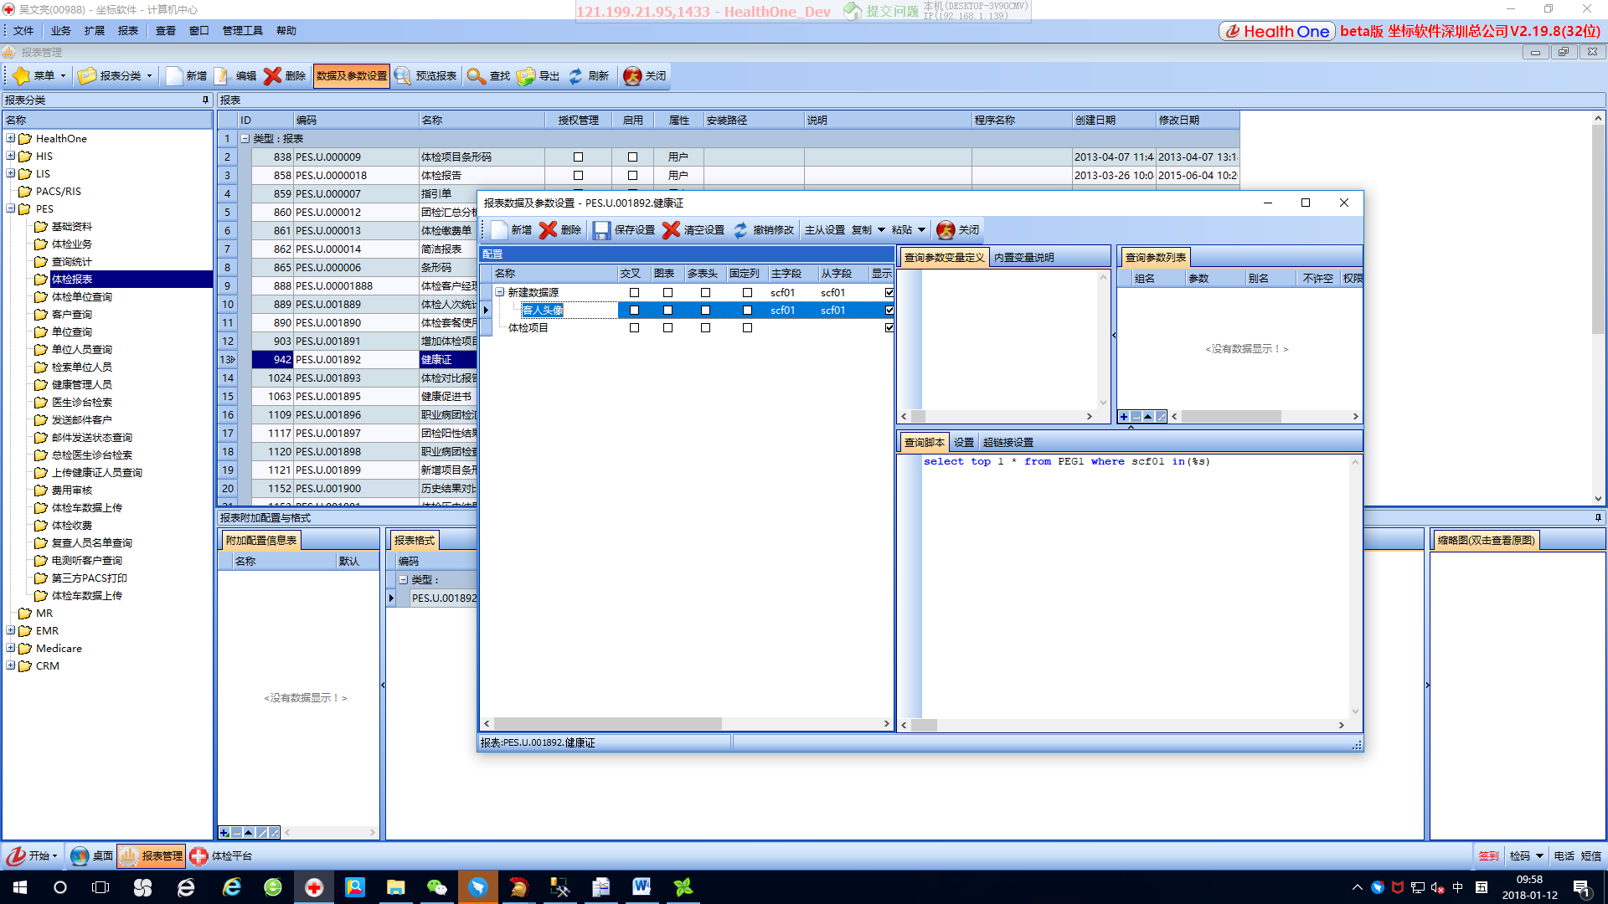

如指引单

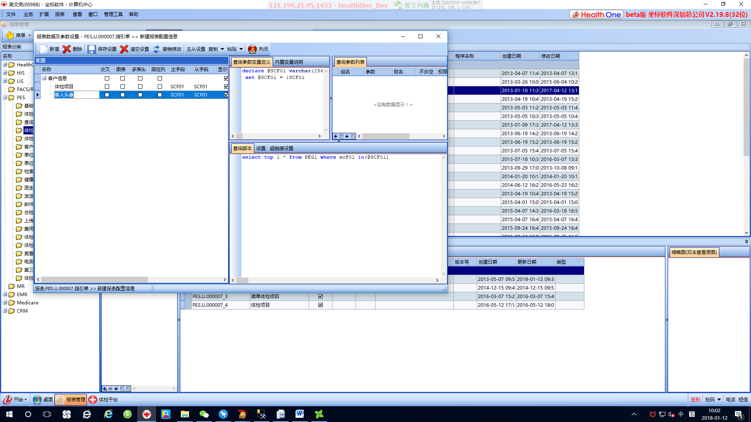

4、打印设置

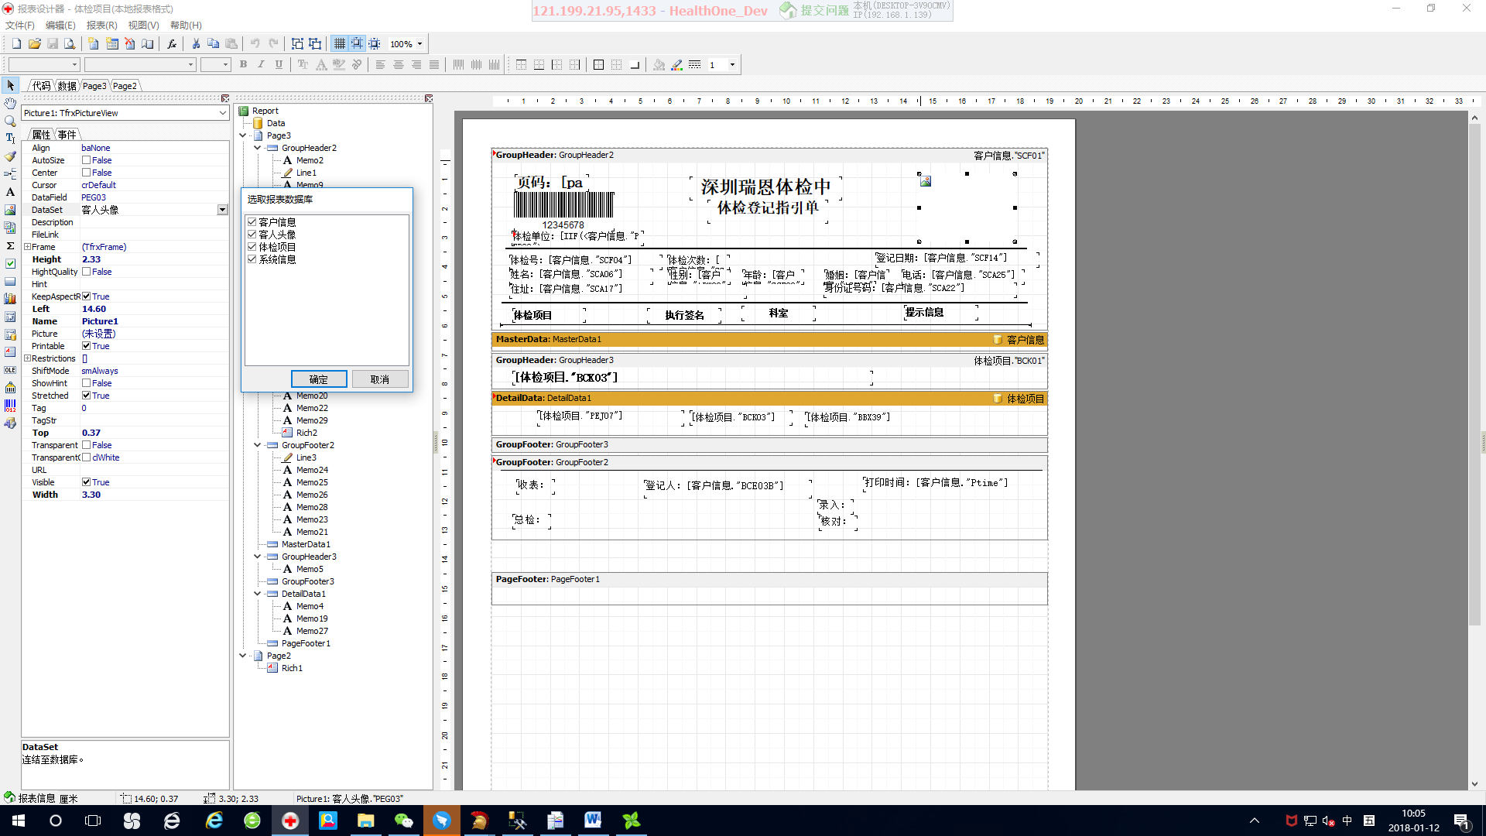

“选取报表数据库”的“客人头像”打勾，像片的DataSet选择“客人头像”，字段选“PEG03”。

5、数据库的原头像数据转移到FTP目录

【体检平台】--【参数设置】



以上的2、3、4 点确认完成后可以把数据库的原头像数据转移到FTP目录，然后删除数据库的头像数据，给数据库瘦身。

吴文亮

2018-01-24